MUNICIPIO DE ARBOLEDAS
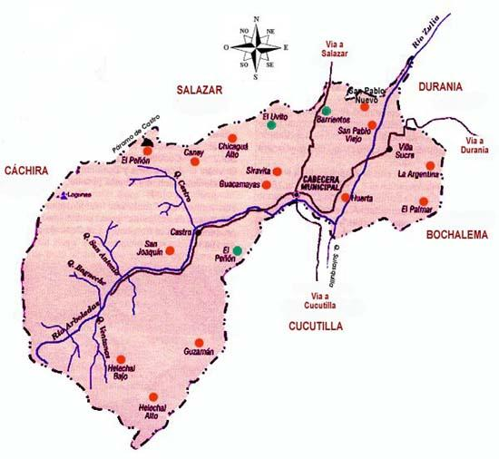

Nombre Completo: Arboledas

Fundación: 8 de diciembre de 1804

Fundador: Diego de Montes

Población: Censo DANE 2005: 9.270 habitantes. Altitud: 946 metros sobre el nivel del mar. Extensión: 456 kms2
Clima: 22 grados C.

Distancia a Cúcuta: 82 Kms
Coordenadas geográficas: Longitud al oeste de Greenwich 73º 21', Latitud
Norte 8º 28'

Límites:

Norte: Salazar de las Palmas, Sur: Cucutilla,
Oriente: Bochalema y Durania.
Occidente: Cáchira y departamento Santander.

División Administrativa: Compuesto por 4 corregimientos y 14 veredas

Ríos: Arboledas, Zulia y las quebradas: Ventanas, Bagueche, Castro, San
Antonio, Sulazquilla. Región: centro Economía:
· Producción agrícola como el café.
· Producción pecuaria en bovinos, porcinos y aves de corral.

Festividades:

Divino Niño Santísima Trinidad Feria de la creatividad

Sitios turísticos:

- Las Lagunas

- Vereda Quebrada Grande

- Cascada El mirador

- La Hostería Piscina

- Monumento a la Santa Cruz.

RESEÑA HISTÓRICA

Sus comienzos de vida parten desde 1756, cuando el capitán Diego de Montes, cumpliendo una comisión de su jefe Alonso Esteban Rangel llegó a estas tierras quebradas en compañía de sus subalternos y se estableció en medio de las cuatros montañas que rodean a " La Arboleda". Los historiadores señalan que desde este sitio trazó las estrategias de combate contra los aguerridos Chitaremos, que poblaban la comarca y obedecían al valeroso cacique Cínera.

No se sabe con exactitud quiénes fueron los primeros colonos, pero la tradición señala a Ignacio Pajes, Joaquín Fuentes, Manuel Angarita, José Ignacio Ramos y Antonio Laguado. Más adelante llegaron a "Las Arboledas", Trinidad Contreras, los hermanos Raimundo y Federico Cárdenas, Pedro Pulido, Rafael Morales David Lizarazo y Joaquín Silva.

Hasta 1760, Arboledas perteneció al curato doctrinero del Chopo (hoy Pamplonita), luego pasó a formar parte de Cucutilla, hasta cuando los arboledanos apoderaron a Francisco Fernández de Cáceres para que gestionara la creación de la parroquia.

Las gestiones terminaron con la creación de las mismas, realizándose la inauguración el 8 de diciembre de 1804, bajo la advocación de la Santísima Trinidad y nombrando como primer párroco al presbítero Anselmo García, quien fue trasladado de Cucutilla en donde ejercía su ministerio.

Fue creado como municipio en 1835. La Ordenanza Número 57 de 1918 fijó los límites entre Arboledas y Cucutilla.

SIMBOLOS

EL ESCUDO

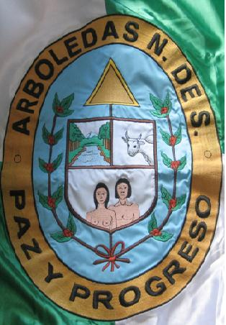

LA BANDERA

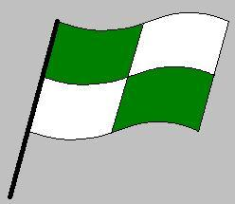

HIMNO

Autor: letra del compositor David Contreras y la música el maestro Campo Elías
Mantilla

Hermanos sigamos de brazo,
a nuestro pueblo de gran porvenir, son de oro sus campos preciosos, debemos juntitos morir. (bis)

I

Arboledas, ¡oh tierra fecunda¡ que Natura entre las flores creó te cantamos este himno vibrante
por tu paz que progreso emprendió.

II
Eres como de Zulia Valiente y el padre a quien ella vengó;
su heroísmo heredamos nosotros
y las milpas que allí cultivo.

III
En ti imperan honor y trabajo, y riqueza que Dios te las dio; astro eres de luz diamantina
que el norte Colombia Encendió.

GALERIA DE FOTOS



